**Họ và tên ……………………………………..……………………..Lớp………………... ĐỀ 11**

**PHẦN I. Câu trắc nghiệm nhiều phương án lựa chọn.** Thí sinh trả lời từ câu 1 đến câu 18. Mỗi câu hỏi thí sinh chỉ lựa chọn một phương án.

**Câu 1:** Các nguyên tử trong một miếng sắt có tính chất nào sau đây?

**A.** Khi nhiệt độ tăng thì nở ra . **B.** Đứng rất gần nhau.

**C.** Đứng xa nhau. **D.** Khi nhiệt độ giảm thì co lại.

**Câu 2:** Hình nào dưới đây biểu diễn đúng sự phân bố mật độ của phân tử khí trong một bình kín? 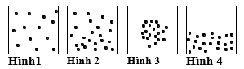

**A.** Hình 1 **B.** Hình 2 **C.** Hình 4 **D.** Hình 3

**Câu 3:** Biết nhiệt nóng chảy của nước đá là λ = 34.104 J/kg và nhiệt dung riêng của nước là c = 4180 J/kg.K. Nhiệt lượng cần cung cấp cho m = 4 kg nước đá ở t1 = 00C để chuyển nó thành nước ở t2 = 200C gần giá trị nào nhất sau đây?

**A.** 1896 kJ. **B.** 1694 kJ. **C.** 2123 kJ. **D.** 1735 kJ.

**Câu 4:** Cần phải đốt cháy 0,49 kg nhiên liệu mới làm cho 10 lít nước nóng thêm 70°C . Biết hiệu suất của bếp là 60%, nhiệt dung riêng của nước là 4 200 J/kg.K. Nếu đốt cháy hoàn toàn 1kg nhiên liệu đó thì nhiệt lượng nó tỏa ra là bao nhiêu?

**A.** 107J **B.** 106J **C.** 5.107J **D.** 5.106J

**Câu 5:** Chất rắn vô định hình có tính chất nào sau đây?

**A.** Chất rắn vô định hình có cấu tạo tinh thể

**B.** Chất rắn vô định hình có nhiệt độ nóng chảy xác định

**C.** Khi bị nung nóng, chất rắn vô định hình mềm dần và chuyển sang thể lỏng

**D.** Chất rắn vô định hình có tính dị hướng

**Câu 6:** Nội năng của khối khí tăng 15 J khi truyền cho khối khí một nhiệt lượng 35 J. Khi đó, khối khí đã

**A.** thực hiện công là 40 J. **B.** nhận công là 20 J.

**C.** thực hiện công là 20 J. **D.** nhận công là 40 J.

**Câu 7:** Nhiệt lượng của một vật đồng chất thu vào là 6 900 J làm nhiệt độ của vật tăng thêm . Bỏ qua sự trao đổi nhiệt với môi trường. Biết khối lượng của vật là 300 g, nhiệt dung riêng của chất làm vật là

**A.** 460 J/kg.K. **B.** 1 150 J/kg.K. **C.** 71,2 J/kg.K. **D.** 41,4 J/kg.K.

**Câu 8:** Nhiệt độ phòng là 68∘F. Nó bằng bao nhiêu ở nhiệt giai Celsius?Nhiệt độ của dây tóc bóng đèn nóng sáng là 1800∘C, nó bằng bao nhiêu ở nhiệt giai Fehrenheit?

**A.** 20∘C, 3272∘F. **B.** 20∘C, 2272∘F. **C.** 25∘C, 3272∘F. **D.** 25∘C, 2272 ∘F.

**Câu 9:** Trong thí nghiệm đun nóng một chất, một học sinh thu được đồ thị sự thay đổi của nhiệt độ theo thời gian như hình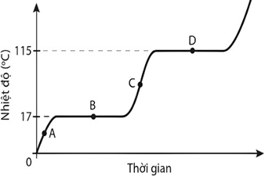

**A.** Chất đó là nước tinh khiết

**B.** Nhiệt độ sôi của chất đó là 115oC

**C.** Tại thời điểm A chất ở thể rắn và tại thời điểm D chất ở cả thể lỏng lẫn thể hơi.

**D.** Nhiệt độ nóng chảy của chất đó là 17oC

**Câu 10:** Phát biểu nào sau đây là **sai** khi nói về sự nóng chảy và sự đông đặc?

**A.** Các chất khác nhau sẽ nóng chảy (hay đông đặc) ở nhiệt độ khác nhau.

**B.** Đối với một chất nhất định, nếu nóng chảy ở nhiệt độ nào thì sẽ đông đặc ở nhiệt độ ấy.

**C.** Nhiệt độ của vật sẽ tăng dần trong quá trình nóng chảy và giảm dần trong quá trình đông đặc.

**D.** Phần lớn các chất nóng chảy (hay đông đặc) ở một nhiệt độ nhất định.

**Câu 11:** Phát biểu nào sau đây về nội năng là **không** đúng ?

**A.** Nội năng của một vật phụ thuộc vào nhiệt độ và thể tích của vật.

**B.** Nội năng của một vật có thể bị biến đổi bằng quá trình truyền nhiệt hoặc thực hiện công.

**C.** Nội năng của một vật là tổng động năng và thế năng của các phân tử cấu tạo nên vật.

**D.** Số đo độ biến thiên nội năng trong quá trình truyền nhiệt được gọi là công.

**Câu 12:** Hai cốc giống nhau chứa nước nóng. Nước ở cốc thứ nhất nguội đi  trong 5 phút trong khi nước ở cốc thứ hai chỉ nguội đi  trong 5 phút. Đó là do

**A.** nước trong cốc thứ hai nhiều hơn

**B.** nước trong cốc thứ hai ít hơn

**C.** nước trong cốc thứ hai có nhiệt độ ban đầu cao hơn cốc thứ nhất.

**D.** nước trong cốc thứ hai có nhiệt độ thấp hơn cốc thứ nhất.

**Câu 13:** Hiện tượng nào sau đây **không** phải là sự ngưng tụ?

**A.** Hơi nước trong các đám mây sau một thời gian sẽ tạo thành mưa.

**B.** Khi hà hơi vào mặt kính cửa sổ sẽ xuất hiện những hạt nước nhỏ làm mờ kính.

**C.** Sự tạo thành giọt nước đọng trên lá cây vào ban đêm.

**D.** Nước mưa trên đường nhựa biến mất khi Mặt Trời xuất hiện lại sau cơn mưa.

**Câu 14:** Một cốc nhôm có khối lượng 100g chứa 300 g nước ở nhiệt độ 200C. Người ta thả vào cốc nước một chiếc thìa bằng đồng có khối lượng 75 g vừa được vớt ra từ một nồi nước sôi ở 1000 C. Bỏ qua các hao phí nhiệt ra ngoài. Nhiệt dung riêng của nhôm là 880 J/kg.độ, của đồng là 380 J/kg.độ và của nước là 4,19.103 J/kg.độ. Nhiệt độ của nước trong cốc khi có sự cân bằng nhiệt là

**A.** 21,70C. **B.** 23,60 C. **C.** 20,50 C. **D.** 25,40C.

**Câu 15:** Hình bên là giản đồ mô tả sự tăng nhiệt độ theo thời gian (phút) của một hợp chất. Dựa vào bảng tra nhiệt độ sôi và nhiệt độ nóng chảy được cho sẵn, hãy xác định tên của hợp chất đó

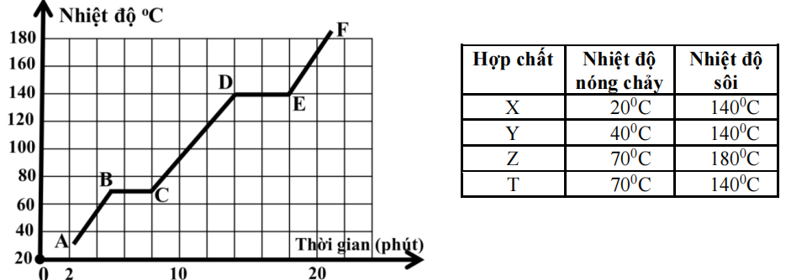

**A.** Hợp chất này có thể là X. **B.** Hợp chất này có thể là Y.

**C.** Hợp chất này có thể là Z. **D.** Hợp chất này có thể là T.

**Câu 16:** Người ta làm nóng chảy 1 kg nước đá ở  bằng cách cho dòng điện đi qua một điện trở  Biết nhiệt nóng chảy riêng của nước đá là . Thời gian cần thiết để đun lượng nước trên là 4 phút. Tính cường độ dòng điện?

**A.**  **B.**  **C.**  **D.** 

**Câu 17:** Công thức tính nhiệt lượng trong quá trình truyền nhiệt khi một lượng chất lỏng hóa hơi ở nhiệt độ không đổi.

**A.**  **B.**  **C.**  **D.**

**Câu 18.** Thả một quả cầu bằng nhôm khối lượng  được đun nóng tới  vào một cốc đựng nước ở , nhiệt độ khi có sự cân bằng nhiệt là . Biết nhiệt dung riêng của quả cầu nhôm là  và của nước là .K. Bỏ qua sự truyền nhiệt ra môi trường bên ngoài. Khối lượng của nước trong cốc là

A. 120 gam. B. 140 gam. C. 110 gam. D. 100 gam.

**PHẦN II. Câu trắc nghiệm đúng sai.** Thí sinh trả lời từ câu 1 đến câu 4. Trong mỗi ý **a) b) c) d)** ở mỗi câu, thí sinh chỉ chọn đúng hoặc sai.

**Câu 1:** Khi nói về cấu trúc của chất rắn, lỏng và khí:

**a.** Các phân tử chất rắn chỉ có thể dao động xung quanh vị trí cân bằng xác định

**b.** Chất rắn vô định hình có cấu trúc tinh thể được sắp xếp trật tự tuần hoàn trong không gian

**c.** Một số các phân tử chất rắn và chất lỏng đều có thể dao động xung quanh các vị trí cân bằng, và các vị trí này có thể dịch chuyển

**d.** Các phân tử chất khí có khoảng cách rất lớn nên lực tương tác giữa chúng là không đáng kể.

**Câu 2:** Khi truyền nhiệt lượng Q cho khối khí trong một xilanh hình trụ thì khí dãn nở đẩy pittong làm thể tích khối khí tăng thêm 7,0 lít. Biết áp suất của khối khí là  và không đổi trong quá trình dãn nở

**a)** Áp suất khí lên pittong là 

**b)** Công mà khối khí thực hiện là 

**c)** Nếu trong quá trình này nội năng của khí giảm đi  thì 

**d)** Nếu trong quá trình này nội năng của khối khí tăng  thì 

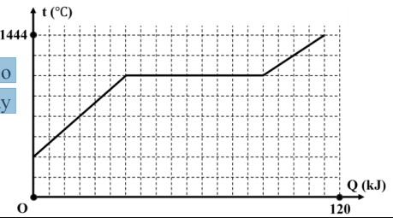**Câu 3:** Hình vẽ bên dưới là đồ thị biểu diễn sự thay đổi nhiệt độ t của một miếng đồng theo nhiệt lượng Q cung cấp. Biết nhiệt nóng chảy riêng của đồng là 1,8.105 J/kg.

**a.** Nhiệt độ nóng chảy của đồng là 1444oC

**b.** Khối lượng của miếng đồng là m =0,3kg.

**c.** Nhiệt dung riêng của miếng đồng khi ở trạng thái rắn xấp xỉ là 166,2J/kg.K.

**d.** Nhiệt dung riêng của miếng đồng khi ở trạng thái lỏng xấp xỉ là 221,6 J/kg.K.

**Câu 4:** Người ta thả một miếng đồng có khối lượng m1 = 0,2kg đã được nung nóng đến nhiệt độ t1 vào một nhiệt lượng kế chứa m2 = 0,3kg nước ở nhiệt độ t2 = 400C. Nhiệt độ khi cân bằng nhiệt là t3 = 900C. Biết nhiệt dung riêng, khối lượng riêng của đồng lần lượt là c1 = 380J/kg.K, ρ1 = 8980 kg/m3 và của nước là c2 = 4200 J/kg.K, ρ2 = 1000 kg/m3 . Bỏ qua sự trao đổi nhiệt với nhiệt lượng kế và môi trường xung quanh, trong quá trình thả miếng đồng vào nhiệt lượng kế thì nước không tràn ra ngoài

**a.** Nhiệt dung riêng của nước lớn là yếu tố góp phần tạo ra khí hậu tương đối ôn hoà cho các vùng đất ven biển

**b.** Nhiệt lượng mà nước đã thu vào là 6300 (J)

**c.** Nhiệt độ ban đầu của đồng xấp xỉ t1 = 9190C

**d.** Ngay sau khi xảy ra cân bằng nhiệt, người ta thả thêm một miếng đồng có khối lượng m3 cũng ở nhiệt độ t1 vào nhiệt lượng kế trên thì khi cân bằng nhiệt lần thứ hai, mực nước trong nhiệt lượng kế vẫn bằng mực nước trước khi thả miếng đồng m3, biết nhiệt hoá hơi của nước là L = 2,3.106 J/kg. Giá trị của m3 = 0,242 (kg)

**PHẦN III. Câu trắc nghiệm trả lời ngắn.** Thí sinh trả lời từ câu 1 đến câu 6

**Câu 1:** Trong khoảng thời gian 2 phút 12 giây, nhiệt độ của một vật tăng từ -150C đến 8,60C. Nhiệt độ trung bình trong khoảng thời gian nói trên đã tăng bao nhiêu Kelvin/giây (K/s). Kết quả lấy đến hai chữ số sau dấy phẩy thập phân.

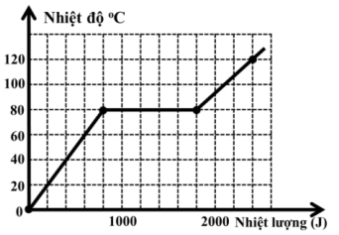**Câu 2:** Một lượng chất ở thể rắn tại nhiệt độ 0 0C. Đồ thị biểu diễn sự phụ thuộc của nhiệt độ và lượng nhiệt cung cấp cho khối chất này như hình vẽ bên. Biết nhiệt dung riêng khi ở thể rắn là 500 J/kg.0C . Tìm nhiệt nóng chảy riêng theo đơn vị kJ/kg của lượng chất này.

**Câu 3:** Người ta pha rượu ở nhiệt độ t1 = 340C vào nước ở nhiệt độ t2 =140C thì được 860 g hỗn hợp ở nhiệt độ t = 200C. Tính khối lượng (theo đơn vị kg) của nước, biết nhiệt dung riêng của rượu là c1 = 2500 J/kg.K, của nước là c2 = 4200 J/kg.K.

**Câu 4:** Một vật có khối lượng 2kg trượt không vận tốc từ đỉnh xuống chân một mặt phẳng nghiêng dài 40m, nghiêng một góc 600 so với phương ngang. Tốc độ của vật ở chân mặt phẳng nghiêng là 4,5 m/s. Cho rằng, 75% công của lực ma sát giữa mặt phẳng nghiêng và vật chuyển thành nội năng của vật, bỏ qua phần nhiệt lượng mặt phẳng nghiêng truyền cho vật. Lấy g=9,8m/s2 . Độ biến thiên nội năng của vật trong quá trình trên là bao nhiêu kJ ( kết quả lấy đến hai chữ số sau dấu phẩy thập phân).

**Câu 5:** Có hai bình cách nhiệt: bình A chứa 4kg nước ở nhiệt độ 820C; bình B chứa 2kg nước ở nhiệt độ 500C. Người ta đổi một lượng nước có khối lượng m từ bình A sang bình B. Sau khi cân bằng nhiệt, người ta lại đổ ngược lại từ bình B sang bình A một lượng nước có khối lượng cũng bằng m. Việc đổ nước từ A sang B và sau đó từ B sang A được gọi là một thao tác đổ nước. Sau thao tác lần 1, nhiệt độ nước ở bình A lớn hơn nhiệt độ nước ở bình B là 160C. Bỏ qua sự trao đổi nhiệt với môi trường bên ngoài. Để cho nhiệt độ của nước ở hai bình chênh lệch nhau 10C thì ta cần phải thao tác bao nhiêu lần?

**Câu 6:** Một khối nước đá có khối lượng m1 = 2kg ở nhiệt độ t1 = -5 0C. Bỏ khối nước đá đó vào một ca nhôm có khối lượng m2 = 0,5 kg chứa m3 = 3,05kg nước ở nhiệt độ t2 = 500C. Cho nhiệt dung riêng của nước đá ; nhôm và nước lần lượt là c1 = 1800 J/kg.K; c2 = 880 J/kg.K; c3 =4200 J/kg.K; nhiệt nóng chảy riêng của nước đá là λ = 3,4.105 J/kg. Tính khối lượng của nước trong ca nhôm khi có sự cân bằng nhiệt theo đơn vị kg (kết quả lấy đến hai chữ số sau dấy phẩy thập phân)